

4.

合作写作

#### **合作的利弊** *59*

**合作的优势** *59*

**合作的劣势** *60*

#### **管理项目** *60*

* 指南：管理项目 *61*

#### **召开会议** *61*

指示：安排网络会议

**有效倾听***62*

* 指南：有效倾听*62*

**制定团队日程***62*

* 指南：制定团队日程*62*
* 行为准则:在合作项目上发挥作用*67*

可下载表格：工作进度表

可下载表格：组员评价表

可下载表格：自我评价表 ：

**召开高效会议***67*

**委婉沟通***67*

**评价团队成员的工作***67*

* 指南：委婉沟通*68*
* 指南：评价同事工作*68*

#### **协同使用社交媒体和其他电子工具** *69*

* 技术提示：如何使用审阅选项卡*70*

**文字-处理工具***71*

指示:查看合作文档教程：合并路线的更改



4.

**消息传递技术***71*

* 文档分析活动 ：清楚婉转地评价提纲*71*

**视频会议***72*

指示：召开在线会议

* 指南：参加视频会议 *72*

**维基和共享文档***74*

指示：用维基网站进行合作

指示：用合作软件

**虚拟世界***75*

* 行为准则：保持专业出席网络 *76*

**性别与合作** *77***文化与合作**  *77*

**文化与合作** *77*

**作者核查表** *78*

**练习** *78*

**学习曲线：**了解技术交流环境*79* 和

**案例4：**适应团队成员的调度问题*79* 和

**爆炸增长** 在过去十年中，社交媒体的爆炸性增长极大地扩大了工作场所合作的范围，减少了以前的时间和空间障碍。如今，人们通常不仅与项目团队成员合作，还与组织内外的其他人合作，如图4.1所示。

但这种合作到底是如何运作的呢？以各种可能的方式。

例如，您和项目组的其他成员可能使用社交

你

你的项目组希德，拉里、保拉、兰迪、艾哈迈德

小组中的其他人

小组外的其他人

**图4.1项目团队之外的合作**

*使用诸如消息传递技术、视频会议、共享文档工作和维基等社交媒体，您可以利用世界上的知识来获取想法和信息。*

**58**

**合作的利弊**

媒体主要是收集你将用于研究的信息。你把这些信息带回你的团队，然后你只与你的

团队用于，起草、审核和校对文档。在更复杂的合作模式中，您和您团队的其他成员可能会使用社交媒体从全球各地的来源收集信息，然后联系您组织中的其他人，以了解他们对您的新想法的看法。稍后，您将以维基的形式创建文档的大纲，然后

授权组织中的每个人起草部分，提出问题和评论，甚至编辑其他人所写的内容。简而言之，你可以在写作过程的一个或几个阶段与任何数量的人合作。

每个文档都是唯一的，因此需要一个唯一的合作子文档。你的挑战是创造性地思考如何与他人有效合作，使你的文档尽可能好。意识到合作工具的优势和局限性可以促使你在你的办公楼里和世界各地找到能帮助你思考你的主题并有说服力地写下它的人。

# **合作的利弊**

作为一名学生，你可能已经在课程项目上合作过了。作为一名专业人士，你将在更多的项目上合作。在工作场所，风险可能更大。有效的合作可以让你看起来像明星，但无效的合作会毁掉一个重要的项目，损害你的声誉。开始思考合作的最好方法是了解它的主要优点和缺点。

### **合作的优势**

根据思科系统（Cisco Systems）（2010年）进行的一项调查，超过75%的受访者表示，合作对他们在工作中的成功至关重要。大约90%的人说，合作使他们更有创造力。合作的作者可以创建更好的文档并改进组织的功能：

**合作需要更广泛的知识基础。**因此，合作文档比单作者文档更全面、更准确。

**合作需要更广泛的技能基础。**任何人都不能成为专业的经理、作家、编辑、平面艺术家和制作人员。

**合作提供了更好的方法，让读者了解如何阅读文档。**因为每个合作者都扮演着听众的角色，所以与合作者一起工作产生的问题和建议比一个人单独写作时产生的问题和建议要多。

**合作改善了员工之间的沟通。**因为你和你的合作者有一个共同的目标，所以你可以了解彼此的工作、责任和挫折感。

###### **59**

*有关写作过程的更多信息，请参阅第3章。*

4.



完成一系列合作团队写作

模块，转到第4章中的“附加资源” : [**macmillanhighered.com**](http://macmillanhighered.com/launchpad/techcomm11e)

[/launchpad/techcomm11e.](http://macmillanhighered.com/launchpad/techcomm11e)

**合作有助于新员工适应组织。**新员工学习人们看到的事物是如何工作的，填写哪些表格，等等，以及组织的价值观，例如道德操守和努力工作的意愿， 以及为一个重要的主动性做出的牺牲。

**合作激励员工帮助组织成长。**新员工带来新的技能、知识和态度，可以帮助组织发展。更有经验的员工在新员工学习的过程中指导他们。每个人都从其他人身上学习和教导，组织也会从中受益。

### **合作的劣势**

合作也有重大缺点：

**合作比个人写作花费更多的时间。**由于合作者交流需要的时间更长。此外，会议无论是实时会议还是远程会议都。很难安排

**合作导致集体思维。**当合作者重视相处而不是对项目进行批判性思考时，他们倾向于 *集体思考*。促进一致性的群体思维会导致一份低劣的文件，因为没有人想通过提出尖锐的问题来引起一场争论。

**合作产生不连贯的文档。**章节会相互矛盾或重复，也会用不同的风格书写。为了防止这些问题，作者需要仔细计划和编辑文档。

**合作导致不公平的工作负担。**尽管项目负责人尽了最大努力，但有些人最终会比其他人做更多的工作。

**合作减少一个人努力工作的动力。**感到与团队疏远的成员可能会失去做出额外努力的动力。

**合作导致人际冲突。.**人们可能对创建文档的最佳方式或文档本身存在分歧。这种分歧会损害项目期间的工作关系，并且

很久以后。

# **管理项目**

在你职业生涯的某个阶段，你很可能会在一个项目上合作，这个项目太庞大、太技术化、太复杂、太难，让你的团队在没有事先计划和仔细监督的情况下成功完成。通常，合作项目会持续几个星期或几个月，并且需要几个人在预定的时间进行工作。因此，合作者需要花时间管理项目，以确保项目不仅满足客户的需求，而且按时完成相关内容，并在预算内完成。

## 管理项目

以下七个建议可以帮助你保持项目在正常运行。

**把一个大项目分解成几个小任务。**从必须交付给客户机或经理的内容开始，向后工作，将项目划分为其组件部分，列出团队完成项目必须采取的步骤。这项任务不仅是项目管理的基础，而且是一个很好的来确定您需要的资源用于完成项目成功和及时的战略。在您有一个任务列表要完成之后，您可以开始计划您的项目、分配职责和设置截止日期。

**计划项目。**计划允许合作者在投入大量时间和资源之前制定有效的方案并达成一致。计划可以防止小问题在最后期限迫近时变成大问题。有效的项目经理使用计划文档，如需求分析、信息计划、规范和项目计划。

**创建并保证一个准确的时间表。**准确的日程安排有助于合作者提前计划、分配时间和完成最后期限。在进行更改时更新计划，并将最新计划放在易于访问的位置（例如，在项目网站上）或将计划发送给每个团队成员。如果团队错过了最后期限，请立即创建新的最后期限。团队成员应始终知道何时必须完成任务。

**把你的决定写下来。**写下你的决定，并将它们传给所有的合作者，有助于团队记住发生了什么。此外，如果出现问题，小组可以很容易地查阅该文件，并在必要时予以更新。

**监察项目。**通过定期跟踪项目进度，团队可以了解项目已经完成了什么，项目是否按时完成，以及是否存在任何意外的挑战。

**迅速分发和处理信息。**快速获取合作者所需的信息，有助于确保团队做出有效的决策并朝着完成项目的方向稳步前进。

**灵活安排时间和责任。**当有新的信息或出现问题时，调整你的计划和方法。当由于先前的任务被延迟或需要返工而导致任务延迟时，团队应考虑修改职责，以保持项目继续向前。

# **召开会议**

合作包括会议。无论您是在校园的房间里开会，还是使用视频会议工具， 本节讨论的会议的五个方面都可以帮助您高效地利用时间，并生成更好的文档。

观看有关使用有用的网络工具的教程

安排会议，转到章节4>附加资源>教程：**[macmillanhighered.com](http://macmillanhighered.com/launchpad/techcomm11e)**

[/launchpad/techcomm11e.](http://macmillanhighered.com/launchpad/techcomm11e)

### **有效倾听**

参加会议包括听和说。如果你仔细听别人的话，你就会明白他们在想什么，你就能以知识性和建设性的方式说话。与听不同，听包括接收和处理声波，听觉包括理解说话者所说的话和解释信息。

**有效倾听**

按照以下五个步骤来提高你作为听众的效率。

**注视发言者。**注视着发言者，不要让你的思想抛锚

**听取主要信息。**注意那些表示重要信息的短语，比如“我说的是”。“或者”我想说的是。……“。”

**对于发言者的想法不要情绪化。**即使您不赞同，也要继续听下去。保持一颗包容心。为了你后面要说的内容，不要停止倾听

**通过询问的方式来弄明白发言者说了什么**发言者完成了以后，可以通过问问题的方式来确保你听明白了。例如，“当你说每个刊物推荐不同的条约时，你的意思是每个日志推荐多个条约还是每个刊物推荐不同的条约？”

**提供准确的反馈。**最重要的反馈是观察说话人的眼睛。你可以点头表示你理解他或她在说什么。适当的反馈有助于确保说话者有效地沟通。

### **制定团队日程**

让你的团队有一个顺利的开始是很重要的。在第一次会议中，开始定义团队的议程。

**制定团队日程**

执行这八项任务将有助于您的团队高效地工作。

**明确团队任务。**每一个团队成员都必须在任务、期限和文件的长度上达成一致。您还需要在更多的概念点上达成一致，包括文档的受众、目的和范围。

（续）

**选择一名组长。**这个人是团队和管理层之间的纽带。（在学术环境中，组长代表团队与讲师进行沟通。）组长还保持团队的正常运转，领导会议，协调团队成员之间的沟通。

**为每位团队成员明确任务。**有三种主要的方法来划分任务：根据技术专长（例如，一个团队成员，一个工程师，负责有关工程的信息），根据写作过程的各个阶段（一个团队成员参与所有阶段，而另一个团队成员只参与计划阶段）。或者根据文档的部分（几个团队成员负责整个文档，但其他人只负责，比如说，附录）。人们也可能扮演非正式的角色。一个人可能擅长阐明别人的话，另一个人擅长阻止争论，另一个人擅长提问，迫使团队重新评估自己的决定。

**建立工作程序。**在开始工作之前，如果可以，合作者需要写下以下问题的回答：

* -我们什么时候在哪里见面？
* -我们将在会议中遵循什么程序？
* -我们将使用哪些工具与其他团队成员（包括领导）进行沟通，以及沟通的频率？

**建立有效解决冲突的程序。**对项目的意见分歧可以产生更好的产品。给合作者一个充分表达想法并找到一致意见的机会，然后通过投票解决冲突。

**创建样式表。**样式表规定文档的书写样式的特征。例如，样式表说明文档将有多少级别的标题、是否具有列表、是否具有非正式语调（例如，使用“you”和缩写）等等。如果所有合作者都使用类似的写作风格起草，则文档将需要较少的修订。确保使用样式如第3章所谈到那样，以确保标题和其他文本特征的设计一致。

**制定工作时间表。**例如，对于将于2月10日提交的提案，您的目标可能是在1月25日之前完成大纲，在2月1日之前完成草案，并在2月8日之前完成修订。这些日期被称为截止日。

**创建评估材料。**团队成员有权知道是如何评估他们的工作。在大学里，学生经常评价自己和其他团队成员。在工作中，管理者更有可能进行评估。

图4.2显示了工作进度表。第65页的图4.3显示了团队成员评估表，第66页的图4.4显示了自我评估表。

**图4.2**

***5月15日***

***完成***

**状态 日期**

**工作进度表**

**工作进度表**

***网络电话可行性研究***

***Joan***

***Carlton, Wendy***

***Saada, Larry, Randy, Ahmed***

项目名称：

目标读者：

其他读者：

小组成员：

请注意，截止日有时以相反的时间顺序显示；例如，交付截止日期排在第一位。在其他形式上，项目按正常的时间顺序呈现。

***完成完成完成***

所需文件类型： ***推荐报告***

**日期**

***5月19日***

***5月18日***

***n/a***

***5月17日***

***5月16日***

***5月13日***

***5月9日***

**状态**

表格包括列出每个截止日和进度报告负责人的空格，以及说明每个截止日和进度报告的进度。

**负责成员**

***Saada***

***all***

***n/a***

***Randy***

***all***

***Ahmed***

***Larry***

**截止日**

交付文档

校对文档

将文档发送到打印车间

完成修订

审阅稿件要素

收集稿件

建立任务

**进度报告**

进度报告3

进度报告2

进度报告1

**负责成员**

***n/a n/a Randy***

**议程**

***审阅最终版本***

**时间**

***5月 18日 3:30***

***5月 16日 2:00***

***5月 9日 3:00***

**地点 日期**

**会议**

会议3

会议2

会议1

***C室***

***审阅稿件要素 B室***

***启动会议 C室***

**记录**

对于可打印版本的图4.2、4.3和4.4，转到

第4章>附加资源>可下载表单： [**macmillanhighered.com**](http://macmillanhighered.com/launchpad/techcomm11e)

[**/launchpad/techcomm11e**](http://macmillanhighered.com/launchpad/techcomm11e).

**图4.3**

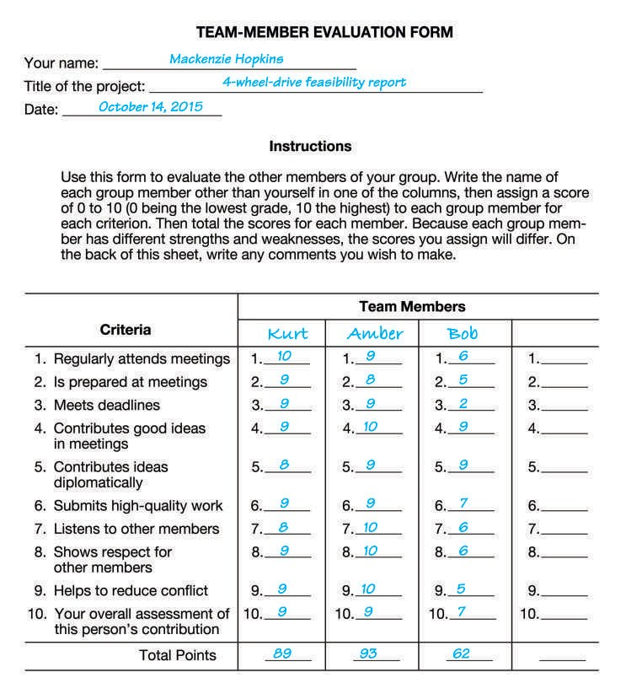

**组员评价表**

Mackenzie给Kurt和Amber打高分，给Bob打低分。如果Kurt和Amber同意Mackenzie对Bob参与度的评估，他们三人应该与Bob面谈，讨论为什么他的参与度一直很弱，并考虑如何让他改进。

**图4.4**

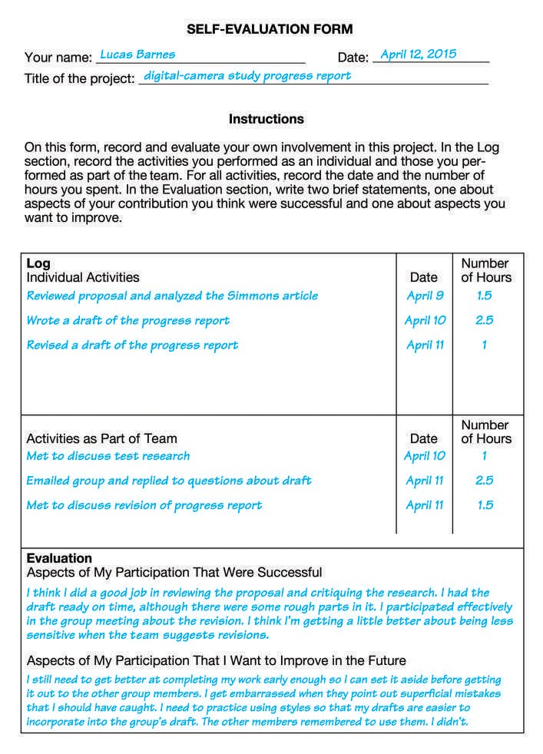

**自我评价表 ：**

表格中的评估部分很难填写，但在评估您的合作技能时，它可能是最有价值的部分。

当你谈到第二个问题时，要有思想和建设性。不要仅仅说你想提高你使用软件的技能。也不要只写“没有”。

#### **行为准则**

##### **在合作项目上发挥作用**

合作涉及行为准则。如果你努力工作，你会帮助其他队员。如果你不这样做，你就影响了他们。

你不可能知道并对每件事负责，有时在其他方面或你的私人生活中会出现意想不到的问题，妨碍你积极有效地参与。当出现问题时，尽快通知其他团队成员。例如，一旦你意识到你将错过一个会议时，就给组长打电话。实话实说发生了什么事。建议一些方法来弥补错过的任务。如果你沟通清楚，其他团队成员可能会帮助你。

如果你是一个团队的成员，其中包括一个没有完全参与的人，请记录你试图与该人取得联系的尝试。当你联系上他时，你应该试着找出问题并提出解决方法。你的目标是公平地对待这个人，帮助他或她做得更好，这样团队就能更顺利、更有效地运作。

### **召开高效会议**

人类的交流主要是非语言的。也就是说，虽然人们通过语言和语调、语速和音量进行交流，但他们也通过肢体语言进行交流。由于这个原因，会议提供了关于人的想法和感受的最多的信息，也是团队成员相互理解的最佳机会。

为了使会议有效和高效，团队成员应该准时到达并坚持议程。一名小组成员应担任秘书，记录会议上做出的重要决定。会议结束时，组长应总结团队的完成情况，并在下次会议前说明每个团队成员要执行的任务。如果可能的话，秘书应该给每个团队成员一套详细的会议记录。

### **委婉沟通**

因为合作会带来压力，它会导致人际冲突。人们可能会因为不合情理的冲突或者因为项目的争议而变得沮丧和愤怒。然而，如果项目要成功，团队成员必须富有成效地合作。当你在团队会议上发言时，你要表现得乐于助人，而不是挑剔或过分。

### **评价团队成员的工作**

在你的大学课堂上，你可能评价过其他学生的写作。在工作场所，您将对其他团队成员写下的记录和提纲进行同样的评价。知道如何在不冒犯作者的情况下做到这一点是一项很有价值的技能。

*关于会议记录的讨论，见第17章，第464页。*

**委婉沟通**

这七条委婉沟通的建议将有助于你有效沟通。

**仔细聆听，不要打断。**请参阅第62页的“指南”框。

**给大家发言的机会。**不要主导讨论。

**避免个人言论和侮辱。**宽容、尊重他人的观点和工作方法。这样做是正确和明智的：如果你激怒了大家，他们会不顾一切地反对你。

**不要夸大其词。**一个谦虚的限定词，比如“我认为”或者“在我看来”是一个有效的信号，告诉你的听众你意识到每个人都可能不同意你的观点。

**强势：**我的计划是肯定的，我们在下个季度会取消合作者。

**委婉**：我认为这个计划很有可能成功：我们在利用我们的优势和合作者的弱势。

注意，在委婉版本，发言人说的是“这个计划”，而不是“我的计划”。

**不要对自己的想法有感情上的依恋。**当人们反对你的时候，试着去理解为什么。深入研究通常是不明智的，除非这是一个原则问题，因为，虽然你可能是对的，其他人都是错的，但不太可能。

**提出相关问题。**聪明的人问问题是为了理解他们听到的，并将其与其他想法联系起来。提问也会鼓励其他团队成员确认他们听到的内容。

**注意非语言交流。**鲍勃可能会说他理解某一点，但他的面部表情可能表明他不理解。如果团队成员看起来很困惑，要询问他们。一个直接的问题很可能会引出一个有助于团队澄清讨论的状态。

**评价同事的工作**

大多数人对他们的写作很敏感。遵循这三条批评写作的建议会增加你同事思考你想法积极方面的机会。

**从正面评论开始。**即使作品糟糕，也要说，“乔安妮，你显然为此付出了很多努力。谢谢。”或者，“这是一个很好的开始。谢谢, 乔安妮。”

**首先讨论下更重大的问题**从大问题开始，比如组织、开发、逻辑、设计和图形。然后研究一些小的问题，比如段落发展，句子层次的问题，单词选择。把编辑和校对工作留到最后。

（续）

**讨论文档，而不是作者。**

**无礼** 你没有解释清楚为什么这个标准是相关的。

**更好** 我很难理解这个标准与这个主题的关系。

你的目标是提高你将要提交的文件的质量，而不是评价作者或文件。提出建设性的建议。

**无礼** 你为什么不像你说的那样把价格对比包括在这里？

**更好** 我想知道是否把价格比较包括在内，报告会更有力。

在更好的版本中，说话者关注的是目标（创建有效的报告），而不是作者的文本。此外，演讲者通过说“我不知道是否”。…….”这种方法听起来很有建设性，而不是吹嘘或生气。

# **合作使用社交媒体和其他电子工具**

普通民众使用face book、Youtube和twitter等社交媒体服务的巨幅增长，反映在工作领域。尽管部分社交媒体工具是为这种情况使用而创建的，但大多数是专业人士作为商业工具使用的。

随着时间的推移，越来越多的专业人士在工作场所使用社交媒体。2012年，人力资源咨询公司Silk Road进行的一项调查发现，几乎四分之三的受访员工每天在工作场所使用自己的移动设备与同事和客户建立联系，分享与工作相关的信息，进行合作，并激发新的想法。最受欢迎的三个软件是twitter、Facebook和LinkedIn，每一个都有超过一半的受访者使用。

相比之下，不到五分之一的受访者使用了公司赞助的工具，如内部网。电子邮件仍然是最受欢迎的通信工具，80%以上的受访者使用电子邮件；甚至50%的受访者都没有使用其他公司赞助的工具（Silk load，2013）。

专业人士在合作时使用多种电子工具交换信息和想法。以下讨论重点介绍了实现合作的主要技术：字处理工具、消息传递技术、视频会议、维基和共享文档工作区以及虚拟世界。

##### **如何使用“审阅”选项卡**

与其他人合作时，可以通过电子方式将文档分发给读者，以便他们可以添加注释、修改文本和突出显示文本。然后，您可以查看他们的评论，查看谁进行了哪些更改，比较两个版本，并决定是否接受或拒绝更改，而无需打印文档。你可以使用 **审阅** 选项卡以电子方式查看文档或修改已被读者评论的文档。

1. 选择 **审阅** 选项卡 以访问 **评论**, **查看**, **更改**, 和 **比较** 选项。
2. 要**电子方式**审阅文档，请突出显示相关文本并执行以下操作：

选择 **“新建批注”**选项**“批注”**组中，在页边空白处的气泡中写入批注。

选择 **审阅**按钮以区分修订文本和原始文本。

在 **开始**选项卡上的 **字体** 组, 选择 **文本突出显示**按钮以突出显示特定的段落。

若要更改批注气泡或标记的颜色或设计，选择 **修订**选项 卡中的**修订**,选择 **修订选项项**.，就会显示**修订选项** 对话框。

1. 要 **修订已由审阅者批注的文档**，可以执行以下操作：

使用 **修订** 组更改文档的显示状态。

选择**更改**组中的按钮以查看 **上一条**或者**下一条** 注释，**接受** 或者**拒绝** 更改。

选择**修订窗口** 按钮以审阅所有批注和更改。

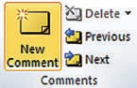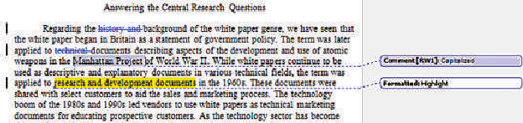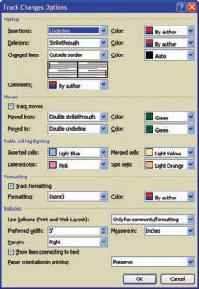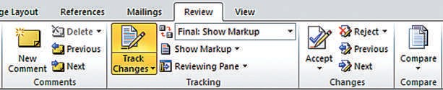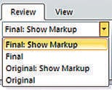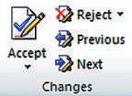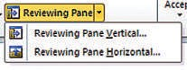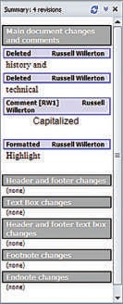

**关键词：**查看选项卡，注释选项卡，审阅选项卡，更改选项卡，比较选项卡

**文字处理工具**

大多数文字处理程序都提供三个功能强大的功能， 您会发现这些功能在合作工作中很有用：

* *注释特点* 使读者向文件添加电子注释。
* *修订功能* 允许读者通过删除、修订和添加单词来标记文本，并显示谁进行了建议的更改。
* *突出显示功能* 让读者使用十几种“突出显示笔”中的一种来引起作者对特定段落的注意

### **消息传递技术**

几十年来，有两种信息技术：即时消息发送和电子邮件。*即时通信（*Instant Messaging,IM*）*是两个或多个用户之间基于文本的实时通信。在工作环境中，*即时通信*使不同地点的人能够同时交流文本信息。*电子邮件*是发送简短文本的非共时媒体。

观看有关在word、adobe acrobat和google中使用注释功能的教程

章节4>附加资源>教程：macmillanhighed.com [**macmillanhighered.com**](http://macmillanhighered.com/launchpad/techcomm11e)

[/launchpad/techcomm11e](http://macmillanhighered.com/launchpad/techcomm11e).

观看有关合并跟踪的教程

更改，跳转到章节4>附加资源>教程：**[macmillanhighered.com](http://macmillanhighered.com/launchpad/techcomm11e)**

[/launchpad/techcomm11e](http://macmillanhighered.com/launchpad/techcomm11e).

### **文件分析活动**

**以委婉方式清楚地评价文本**

这是一份关于计算机服务器的报告的方法部分的摘录。在本节中，作者将解释他在分析不同服务器时执行的任务。在后面的章节中，他解释了他从分析中学到的东西。气泡中的注释由作者的同事插入到文档中。

评论：嗯？这到底是什么意思？

页边空白处的问题要求你考虑批评的技巧（如第68页所述）。

1. 会议的基调是什么？如何改进它们？

评论：好的，很好。也许我们应该解释我们为什么选择这些测试。

现场评估的首要任务是建立和配置每个服务器。我们注意到将每个系统设置到我们的网络的相对复杂性。

在配置了系统之后，我们执行了一组例行维护任务：添加新的内存模块、交换硬盘驱动器、交换电源和执行系统诊断。

我们记录了每项任务的时间和相对难度，同时，我们试图收集一个定性的感觉，了解在系统的日常维护中需要付出多少努力。

在每个系统建立之后，我们完成了维护评估并开始了基准测试，在每个系统上运行了完整的Win-Bench和NetBench测试套件。我们从这些测试中选择了几个关键因素进行比较。

1. 合作者如何解决更大的问题？

评论：你用的是什么刻度？如果我们不解释，基本上是没用的。

1. 合作者如何处理写作，而不是作者。

评论：与上述问题相同。

1. 合作者的评价如何集中在文档的目标上，而不是评判文章的质量？

评论：读者会知道这些是正确的测试吗？我们应该解释一下吗？

*更多写电子邮件的信息，见第14章，第374页。*

观看有关使用视频会议软件的教程

要进行在线会议，请访问章节4>附加资源>教程：**[macmillanhighered.com](http://macmillanhighered.com/launchpad/techcomm11e)**

[/launchpad/techcomm11e.](http://macmillanhighered.com/launchpad/techcomm11e).

用于传输文档、电子表格、图像和视频等文件的信息。

在过去的十年里，一些新的信息技术已经被引入，它们非常适合在手机等移动设备上使用。其中，最受欢迎的两个是短信和微博。

*文本消息* 使人们能够使用移动设备发送包括文本、音频、图像和视频的消息。短信是发展最快的电子信息交换技术，因为大多数人都把手机放在身边。组织使用短信来发送快速更新或提醒人们某个项目已经

已交付或任务已完成。在你的校园里，管理部门可能会使用短信系统提醒人们校园紧急情况。

*微博* 是一种向你的个人网络发送非常简短的文本信息的方式。你可能会使用世界上最流行的微博twitter，它现在有超过5亿的用户。尽管某些组织使用Twitter，但许多组织使用类似Twitter的微博客（例如Yammer），其中包括搜索功能和其他功能，可以从组织内部进行管理。

### **视频会议**

视频会议技术使位于不同地点的两个或多个人可以同时看到和听到彼此的声音，并交换文档，在计算机显示器上共享数据以及使用电子白板。

像skype这样的系统既简单又便宜，只需要一个摄像头和一些免费软件。然而，也有大型专用系统需要广泛的电子设备，包括摄像机、服务器、和光纤网络或高速电话线。

**参加视频会议**

请遵循以下六个建议，以有效地参加视频会议。

**练习使用该技术。**对于许多人来说，上相机很不舒服，尤其是第一次。在参加高风险的视频会议之前，请参加一些非正式的视频会议，以习惯于摄像机。

**安排技术支持。**当有人在摸索使技术发挥作用时，参与者可能会很快变得不耐烦或失去兴趣。每个位置都应该有一个可以设置设备并在出现问题时进行故障排除的人员。

（续）

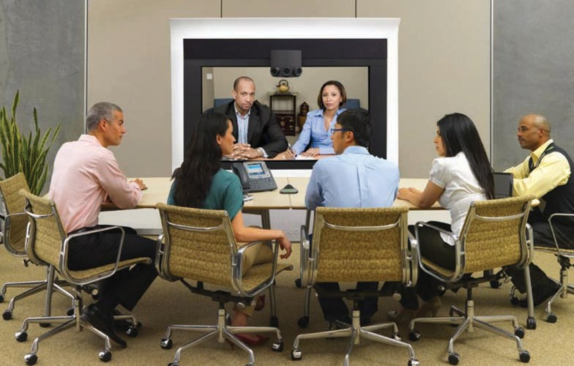

**图4.5视频会议**

*视频会议系统从像这样复杂的系统到连接到个人工作站的廉价摄像头，再到智能手机上的系统，应有尽有。大多数视频会议系统可以显示多个窗口以容纳多组参与者。*

来源Cisco,2011: [www.cisco.com/c/en/us/products/collateral/collaboration-endpoints/telepresence-tx1300-series/data](http://www.cisco.com/c/en/us/products/collateral/collaboration-endpoints/telepresence-tx1300-series/data_sheet_c78-712079.html)

[_sheet_c78-712079.html](http://www.cisco.com/c/en/us/products/collateral/collaboration-endpoints/telepresence-tx1300-series/data_sheet_c78-712079.html) 由思科系统公司提供。

**组织会议室以鼓励参与。**如果现场不止一个人，就安排椅子，使其面向监视器和摄像机。每个人都应该靠近麦克风。在开始会议之前，请检查每个位置是否有足够的音频和视频，以及是否可以使用其他相关技术，如计算机显示器。最后，记得向所有参加会议的人介绍会议室里的每个人，甚至是那些不在镜头前的人。

**直视摄像头。**眼神交流是建立职业形象的重要元素。一些视频会议系统的物理设置意味着你可能会花大部分时间看监视器而不是直接对着摄像机。然而，这可能会给你的客户一种你在避免眼神交流的印象。说话时，要有意识地试着直视镜头。

**穿着正式。**穿着的像面对面会议一样。穿着不合适的衣服会分散参与者的注意力，损害你的信誉。

**减少分散注意力的噪音和动作**。效果好的麦克风可以放大纸张打乱，手指敲击桌子和耳语的声音。同样，根据您在相框中的位置，过度的移动可能会分散注意力。

观看有关使用视频会议软件的教程

转到第4章>附加资源

>教程：**[macmillanhighered](http://macmillanhighered.com/launchpad/techcomm11e)**

[**.com/launchpad/techcomm11e**](http://macmillanhighered.com/launchpad/techcomm11e).

### **维基和共享文档**

十年前，人们通过电子邮件将文档从一个人发送到另一个人，从而在文档上进行合作。一个人写或汇编文档，然后将其发送给另一个人，由另一个人修改并将其发送给下一个人，以此类推。尽管这个过程是有效的，但它很 低效在任何给定的时刻只有一个人可以处理文档。今天，两项新技术维基和共享文档工作区使文档上的合作更加简单和方便。

*维基*是一个基于网站的文档，授权用户可以编写和编辑。

维基最著名的是维基百科，一个在线百科全书，它包含了大约400万篇由世界各地的人撰写和编辑的文章。在工作环境中，人们使用Jive和SocialText等软件托管用于创建多种文档（如指令、手册、常见问题列表和政策文档）的维基。例如，许多组织通过建立维基和邀请员工编写和编辑其他人编写的内容来制定使用社交媒体的政策。维基的概念是，通过组织外部，有时甚至是组织外部，利用人们的专业知识和洞察力。图4.6显示维基的一部分。

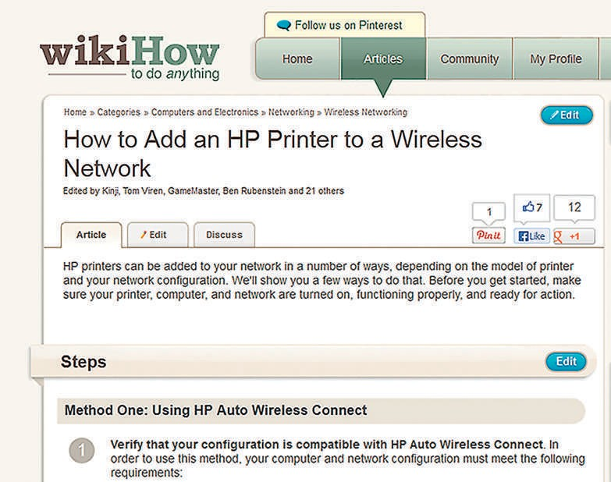

维基屏幕的这一部分显示了关于如何添加

连接到无线网络的惠普打印机。用户可以单击“编辑”选项卡或“编辑”按钮编辑文章，也可以单击“讨论”选项卡发布问题和答案。

**图4.6维基**

从维基中了解“如何将惠普打印机添加到无线网络”。经维基许可转载。

*共享文档工作区*使用户组可以方便地编辑文件， 例如prezi或powerpoint幻灯片集或word文档。共享文档工作区（如Microsoft SharePoint或Google Drive）会存档每个工作组成员所做的所有修订，以便工作组可以创建包含选定修订的单个文档。

一些共享文档工作区允许用户下载文档，在其计算机上进行修改，然后再次上载。此功能非常方便，因为用户无需连接到网络即可处理文档。

### **虚拟世界**

组织正在使用虚拟世界（如SecondLife）来举办会议。参与者创建头像并访问虚拟世界中的不同位置，以查看显示、观看产品演示、举行会议、参加工作面试以及与他人交谈。许多人认为，进入一个三维虚拟世界，你可以通过连接到电脑上的耳机与他人交谈，这创造了一种比仅仅访问网站、观看视频更真实的体验，

或者打电话。IBM、Cisco和Intel等公司使用SecondLife和OpenSIM等虚拟世界进行日常活动和特殊活动。在SecondLife为200名员工召开会议，为IBM节省了32万美元的交通、食品和住宿费用（Martin，2012）。

图4.7显示了一家公司如何使用虚拟世界来显示产品。

要观看使用合作软件的教程，

转到第4章>附加资源

>教程：**[macmillanhighered](http://macmillanhighered.com/launchpad/techcomm11e)**

[**.com/launchpad/techcomm11e**](http://macmillanhighered.com/launchpad/techcomm11e).

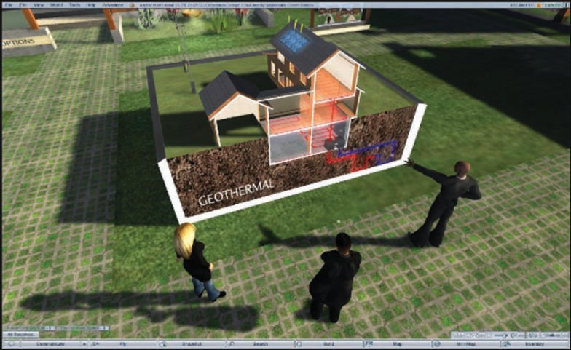**图4.7虚拟世界**

从 [www.crescendodesign.com](http://www.crescendodesign.com/).经Crescendo Design许可转载。

虚拟潜在用户正在测试一家设计公司创建的模型。虚拟用户可以四处走动，从任何角度看模型。这家设计公司甚至有

这全尺寸的房子模型。虚拟用户可以进入一个房子，检查内部，然后坐在一个虚拟的房间与公司的代表讨论设计。公司可以根据客户的问题和建议实时更改设计。

*有关保持专业在线状态的更多信息，请参见第2章，第33页。*

尽管本节讨论了各种合作工具（如分离率技术），但软件公司正在商业产品（如IBM Sametime、Adobe Creative Cloud和Microsoft Lync）中捆绑程序，这些产品是语音、数据和视频服务的套件。这些服务通常有四个特点：

**基于云端。**也就是说，组织租用这些服务并通过互联网访问它们。他们不必购买和维护特殊的硬件。这种模式有时被称为“软件即服务”。

**综合在桌面和移动设备上。**因为员工可以从台式机或移动设备访问这些服务，所以即使他们不在办公桌前，也可以自由地实时合作。一些服务提供，“状态感知”，即确定一个人的在线状态、可用性和地理位置的能力。

**定制。**组织可以选择他们想要的服务，然后定制它们，以便与组织的其他电子基础设施（如计算机软件和电话系统）有效地协同工作。

**安全。**组织将软件存储在防火墙后面，提供安全：只有授权员工才能访问服务。

#### **行为准则**

##### **保持专业在线状态**

根据思科系统公司（Cisco Systems）（2010年）的一份报告，半数受访员工声称，他们严重忽视了公司禁止在公司期间将社交媒体用于与工作无关的活动的规定。如果你在工作中使用组织的社交媒体，一定要表现得专业，这样你的行为才能对你和组织产生积极的影响。了解与社交媒体相关的几个重要法律和道德问题。

尽管这项法律并不总是与最近的技术革新保持同步，但有几点是清楚的。如果您对个人或组织做出诽谤性陈述（不真实和有损害性的陈述），发布私人信息（如商业机密）或公开让个人“处于虚假状态”、发布个人信息、骚扰他人或参与犯罪活动，您和您的组织将承担责任。

此外，遵循这些准则，以避免出现重要的原则错误：

* 不要把公司的时间浪费在非商业用途的社交媒体上。你应该为你的员工付出努力。
* 不要泄露安全信息，如登录名和密码，使您的组织暴露于未经授权的访问，也不要泄露有关尚未发布的产品的信息。不要泄露任何人的私人信息。私人信息涉及宗教、政治和性取向等问题。
* 不要制造种族歧视或性别歧视的评论，也不要张贴别人喝酒的照片。

如果你的组织有关于使用社交媒体的书面原则，请仔细研究。如果有什么不清楚的地方，可以询问。如果原则不完整，请努力使其完整。如果没有原则，请制定一个原则。

有关使用组织社交媒体的法律和道德方面的出色讨论，请参见Kaupins and Park（2010）。

# **性别与合作**

**文化与合作**

###### 77

4

有效的合作涉及两个相关的挑战：将团队维持为一个高效、友好的工作单元，并完成任务。性别和合作的学者认为这两个挑战代表了女性和男性的观点。

这个讨论应该从一个限定开始: 在讨论性别时，我们是概括的。两个男人之间或两个女人之间的行为差异可能比一般男人和女人之间的差异更大。

性别在团队沟通和工作方式上的差异，可以追溯到每一种文化的传统家庭结构。由于传统上妇女是美国文化中的主要照料者，因此她们学会了重视培育，联系，成长与合作。 因为男人是主要的养家糊口的人，所以他们学会了重视分离，竞争，辩论甚至 “冲突” （Karten，2002）。在合作团队中，女性似乎比男性更重视共识和人际关系，表现出更多的同理心并展示出卓越的聆听技巧。妇女更多地谈论与任务无关的话题（Duin，John和Depower，1991年），但是这种谈话对于保持团队的一致性至关重要。男性似乎比女性更具竞争力，并且更有可能担任领导职务。性别学者建议，所有专业人员都应努力实现男女技能和才能的双性结合。

# **文化与合作**

工业界和课堂上的大多数合作团队都包括来自其他文化的人。所有团队成员面临的挑战是理解文化差异影响团队行为的方式。来自其他文化的人

* 可能会发现很难在协作团队中表明自己。
* 可能不愿意用一个明确的“否”来回应。
* 当他们感到困惑时可能不愿意承认或者请求解释。
* 可以避免评价他人
* 可能会避免开展新任务或表现积极

即使是美国学生最友善的举动也可能引起混乱。如果一个美国学生随便问一个日本学生她的专业和课程，日本学生可能会觉得这个问题太私人化，但她可能 认为谈论她的家庭和宗教信仰是完全合适的（Lustig&amp;Koester，2012）。因此，你应该对来自其他文化的人保持开放的态度，而不必对他们的行为可能意味着什么或不意味着什么下结论。

*有关多元文化问题的更多信息，请参见第5章，第95页。*

#### **作者核查表**

在管理你的项目时，你

如果它很繁重，你有没有把它分成几个小任务。

（第61页）

 制定计划。（第61页）

 创建并保证一个准确的时间表。（第61页）

 把你的决定写下来。（第61页）

 监控进度。（第61页）

 快速分发和处理信息。（第61页）

 灵活安排时间表和责任。

（第61页）

在你的第一次团队会议上，（第63页） 你是否定义了团队的任务。（第62页） 选择组长。（第63页）

 为每个团队成员确定任务。 （第63页）

 建立工作程序。（第63页）

 建立有效解决冲突的程序。

（第63页）

 创建样式表。 （第63页）

 制定工作时间表。 （第63页）

 创建评估材料。（第63页）

为了提高会议效率，（第67页）

 你页是否准时到达。(第67页)

 坚持议程。（第67页）

 确保团队成员记录会议上做出的重要决定。（第67页）

 确保领导总结了团队的成就，并且每个成员都了解自己的任务是什么。（第67页）

为了进行委婉沟通，

 你是否认真倾听，不打断别人。第68页）

 给大家一个发言的机会。（第68页） 避免个人言论和侮辱。（第68页） 避免夸大你的地位。（第68页）

 避免对自己的想法情感化。

（第68页）

 问相关问题。（第68页）

 注意非语言交流。（第68页）

在批评团队成员的工作时，  你是否从正面的评价开始 （第68页） 首先讨论更大的问题。（第68页）

 谈谈文档，而不是作者（第69页）

 使用文字处理器的注释、修订和突出显示功能（如果合适）？（第71页）

当你参加视频会议时，你会

 使用视频会议技术的首次实践（第72页）

 在每个地点安排技术支持（第72页）

 组织会议室鼓励参与（第73页）

 与摄像机眼神交流（第73页）

 穿着得像面对面会议一样。（第73页）

 尽量减少分散注意力的噪音和动作。（第73页）

#### **专项练习**

*有关备忘录的更多信息，请参见第14章，第372页。*

1. 尝试文字处理器的注释、修订和突出显示功能。如有必要，使用联机帮助，学习如何制作、修改和删除批注；制作、撤消和接受修订；以及添加和删除突出显示。
2. 在因特网上找到免费的视频会议软件。下载软件，并在家中的计算机上安装。了解如何使用允许发送附加文件的功能。
3. 使用维基站点如[维基How.com,](http://www.wikiHow.com/) 查找一组您感兴趣的技术流程说明。

**专项练习**

4.

###### **79**

研究说明书的修订版之一，注意所做更改的类型。这些变化是否与说明书的内容、图形的使用或书写的正确性有关。准备好与全班分享你的发现。

1. 在Second Life上注册一个免费帐户。选择一个头像，了解如何在网站上导航，然后查看

您的大学是否有任何学术产品。如果不是，请学习您和班上的一些成员如何利用Second Life聚会和团队合作。

1. **团队练习**如果你参加了一个技术交流课程，要求你做一个大型的合作项目，比如推荐报告或口头报告，那么就和你的团队成员见面。研究项目的作业，然后填写工作进度表。你可以从此处下载

[**macmillanhighered.com/launchpad**](http://macmillanhighered.com/launchpad/techcomm11e)

[**/techcomm11e**](http://macmillanhighered.com/launchpad/techcomm11e).)准备与全班分享您填写的表格。

1. 在以前的课程中或在工作中，您可能在合作团队中有很多工作经验。头脑风暴五分钟，列出参加合作团队的一些最佳和最差的经验。选择一种积极经历和一种消极经历。想想为什么积极的经历进展顺利。有没有一个团队成员使用的技巧可以解释这种积极的经历？想想为什么消极的经历会出错。有没有一种技巧或行动

可以解释这种消极经历？如何预防或纠正消极经历？准备好与全班分享你的回答。

1. 团队练习您的学院或大学希望更新其网站，以包含一个名为“面向潜在国际学生”的部分。与您的

团队成员一起，首先确定您的学校是否已经拥有准国际学生特别感兴趣的信息。如果是的话，给你的老师写一份备忘录来描述和评估这些信息。准确吗？全面吗？清楚吗？有用吗？为了提高网站的效率，应该在网站上添加什么样的信息？

如果学校网站没有此信息，请执行以下两项任务：

计划。这个新的部分应该包括什么样的信息？这些信息中的某些信息是否已经存在于网络上的其他位置，还是必须全部从头开始创建？例如，您是否可以创建一个指向外部站点的链接，其中包含有关如何获得学生签证的信息？*写出应涵盖的主要主题的大纲。*

*稿件。*编写以下部分：“在校园内或附近居住”、“校园内或附近的社交活动”和“如果英语不是你的母语”

语言。”你会包括哪些图案？他们是否可用？从这三个部分中，您还可以链接到其他哪些网站？

在备忘录中，向你的老师提出你的建议。

有关第1-4章所述概念的更多实践，请完成LearningCurve活动“了解

**4:** [**macmillanhighered.com/launchpad/techcomm11e**](http://macmillanhighered.com/launchpad/techcomm11e)**.**

 **案例 4:适应团队成员的调度问题和**

你的技术交流老师把你分成三人一组，你将在整个学期中合作完成一系列的项目。在您的第一个任务到期之前，您了解到一个团队成员必须处理一个家庭紧急情况，这将影响他在一段时间内参与项目的能力。现在，你和你的其他队友必须设计一个计划来继续这个项目。当出现问题时，你还决定提出一个与队友沟通万全之策。



要开始项目，请转到第4章“附加资源”下的“案例”：

[macmillanhighered.com/launchpad/techcomm11e](http://macmillanhighered.com/launchpad/techcomm11e).

*本页留空*